 | Projeto Estabilidade Operacional Contax  Reunião de Entendimentos #44 | Data  12/01/2016

Área | Convocados
SD - Serviços Centralizados | Daniel Donaire
SD - Serviços Centralizados | Roberto Muto
CSC - NOC | Dennys Bruno
CSC - SDK | Lazaro Costa
CSC - Gestão de Mudanças | Marilice de Oliveira
TI Contax | Marçal Oliveira
Chacon Consultoria | Sergio Bertasi
Chacon Consultoria | Felipe Lima

Objetivo
Realizar alinhamento entre as equipes visando afinar a classificação dos incidentes.

Ações Discutidas
No início da reunião da reunião foi observado o indicador referente ao mês de janeiro:

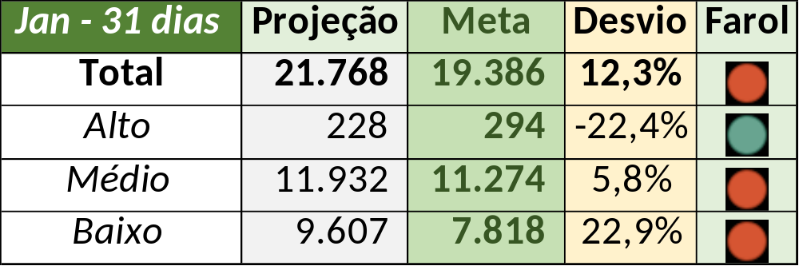

Após a análise foram analisados os incidentes de 11/01:

- Resolvidos:
Chamado | Cliente - Operação | Ação | Responsável
CTXSPOBF-133412 | Contax - Monitoria | Alterar duplicado com CTXSPOAL-102731 | Filipe Antunes e Daniel Donaire
CTXSALSM-86214 | Itaú - Itaú Cartão | Alterar prioridade para muito alta e verificar impacto na operação | Filipe Antunes e Daniel Donaire
CTXSALSM-86306 | Telemar - Oi Internet | Alterar responsável e conversar com Mauro Belvedere para alinhar resolução | Filipe Antunes e Edson Lazaro
CTXSPOLP-116950 | Contax - Outro | Verificar monitoração e se houve perda de gravação | Dennys Bruno
CTXSPOLP-116962 | Contax - Outro | Verificar monitoração e se houve perda de gravação e possível alinhamento CTXSPOLP-116950 | Dennys Bruno
CTXSPOLP-116970 | Contax - Outro | Verificar monitoração e se houve perda de gravação e possível alinhamento com CTXSPOLP-116950 | Dennys Bruno
CTXSPOLP-116974 | Contax - Outro | Verificar monitoração e se houve perda de gravação e possível alinhamento com CTXSPOLP-116950 | Dennys Bruno
CTXRECSA-452464 | Itaú - Hiper ATC | Aprimorar texto de resolução | Filipe Antunes
CTXRECSA-452671 | Itaú - Hiper GAE+CAE | Verificar possível duplicidade com CTXRECSA-452464 | Filipe Antunes e Daniel Donaire

- Pendência externa
Chamado | Cliente - Operação | Ação | Responsável
CTXSPOBF-133334 | Bradesco - Finasa (C) | Alterar responsável no fechamento e conversar com Erick Ivo Canneori sobre restart do serviço | Filipe Antunes e Edson Lazaro
CTXRECSA-452722 | Contax - Ger Planejamento Outbound | Avaliar monitoração e alterar resolução | Dennys Bruno

- Não resolvido
Chamado | Cliente - Operação | Ação | Responsável
CTXBHZRI-96966 | Oi - Cobrança | Associar ao incidente CTXSPOAL-102731 | Filipe Antunes e Daniel Donaire

